+45 41227199
Inge Lehmanns Gade 10, 8000 Aarhus
asd@aams.dk Astrid Dahl
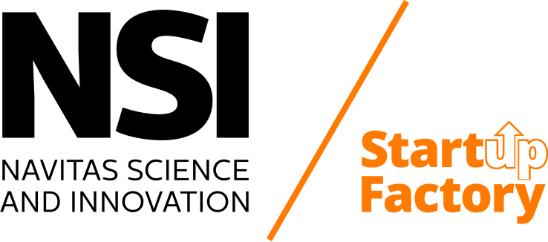

Ansøgning om optagelse i Startup Factorys DISCOVERY LAB

Din ansøgning om en plads i Discovery Lab danner grundlag for en vurdering af, hvorvidt du får tilbudt en plads i iværksætterfællesskabet Startup Factory på Navitas. Her får du tilbudt en flex-kontorplads, sparring på din idé, vejledning og rådgivning i iværksætteri og forretningsudvikling – og adgang til et netværk af faglige specialister, laboratorier og værksteder.

I bedømmelsen af din ansøgning vurderer vi ikke, hvorvidt din idé er god eller ej, men ser på din motivation for at blive iværksætter, din forståelse af ideens potentiale, og hvordan du handler i forhold til at realisere din idé.

Hvis din ansøgning er overbevisende, får du senest 14 dage efter ansøgningen en invitation til en screeningsamtale, hvor vi sammen vurderer om Startup Factory er noget for dig.

Vi anbefaler dig at læse hele skemaet igennem, inden du udfylder det. Det udfyldte skema skal sendes til projektkoordinator Astrid Dahl på asd@aams.dk

- FAKTUELLE OPLYSNINGER

Navn:
Adresse:
Postnr./by:
Studienummer:
Studieretning
(institution OG fakultet):
E-mail:
Mobil:
Semester

Projekt-/virksomhedsnavn:
Evt. Web:
Hvor har du hørt om Startup Factory/NSI fra?

- IDEEN & VISIONEN

Hvad er din idé?

Hvordan er ideen opstået?

Hvorfor er denne idé vigtig for dig?

Hvad vil du gerne opnå med din idé, hvis alt er muligt? – Og hvorfor? (Forestil dig, at du har både tid, penge og ressourcer nok)

- ERFARING MED IDEEN & DE NÆSTE SKRIDT

Hvad har du allerede gjort i forhold til din idé?

Hvad har du lært ved at handle på din idé?

Hvordan kan du bruge det lærte fremadrettet?

Hvad regner du med, er de næste skridt i forhold til at arbejde med din idé? (Vær konkret) | 1.  2.  3.  4.
Hvad har du brug for at undersøge/lære for at kunne tage de næste skridt?

Hvad er de 3 største udfordringer, du tror, du vil møde i det videre arbejde med din idé?

Hvilke forslag har du pt. til, hvordan du kan gribe udfordringerne an?

- Hvilke tre spørgsmål presser sig mest på at få svar på?

1.

2.

3.

Hvis der er nogle lovmæssige (eller andre) aspekter, som du skal være opmærksom på, hvad kunne det så være?

- IDEENS (VÆKST)POTENTIALE

Hvad er (i forhold til din idé) kundens problem?

Hvordan afhjælper din idé kundens problem? Hvad er løsningen?

Hvad er herefter kundens resultat? (Hvor meget tid/penge sparer du kunden for? Hvilken værdi oplever kunden?)

Hvem leverer (i forvejen) produkter/løsninger, der løser kundens problem?

Hvad er dine ønsker for indtægt det første og andet år? (Ikke bindende eller forpligtende)

Hvornår forestiller du dig, at du har den første betalende kunde?

- PERSONLIGE STYRKER OG UDVIKLINGSOMRÅDER

Hvilke styrker er kendetegnende for dig (set i forhold til at arbejde med ideen) – og hvilke styrker har du brug for, at andre supplerer med:

Jeg er god til at:

Jeg har brug for at arbejde sammen med andre, der kan:

- DINE FORVENTNINGER OG BIDRAG

Hvad forventer du at få ud af at blive en del af iværksættermiljøet på Navitas ?

Hvad kan du bidrage med i iværksætter-miljøet (hvad kan du hjælpe andre med?)
Ser du dig selv som iværksætter om 3 år? – og hvordan giver det sig til udtryk i dit liv?

Ken du nogen i dit netværk der kunne være relevant at hive ind i dit projekt og. i så fald, på hvilken måde?
Er der andre involveret i dit projekt på nuværende tidspunkt?

- Andet

Er der andet, du mener er vigtigt at sige i forhold til din ansøgning?

